Конспект Аппликация «Красная Шапочка».
Цель: учить детей передавать в аппликации образ сказки.
Ход
- Отгадайте загадку?
Бабушка девочку очень любила,
Шапочку красную ей подарила.
Девочка имя забыла своё,
А ну, подскажи имя её.
Взрослый. Правильно, это Красная шапочка! Сегодня утром, встретила Красную шапочку. Она была очень грустной, на мой вопрос: «Что случилось?», она ответила то, что у нее нет совсем подружки похожей на нее, с такими же сказочными шапочкой, такой же доброй, заботливой. И попросила у нас помощи. Я долго думала, чем же мы - то можем помочь ей.
Взрослый. А как ты думаешь? (Наклеить подружек).
Воспитатель. А почему ее зовут Красная Шапочка? (На голове у нее красная шапочка в сказке).
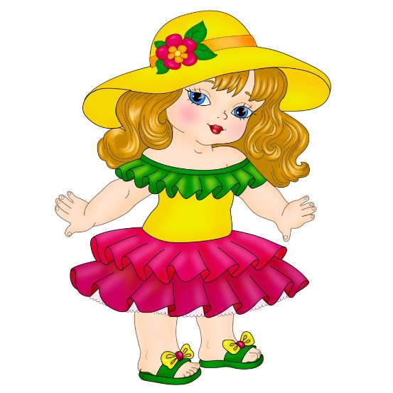
Взрослый. Во что одета? (Платье, шлепки, шляпа.).
Взрослый. А платья у девочек должно быть обязательно одинаковым? (Платье может быть разного цвета).
Взрослый. Правильно, платье на девочке должно быть разного цвета.
Взрослый. А шляпа какого цвета на девочке? (Желтого).
Взрослый. А как ты думаешь у Красной шапочки какая должна быть цветом шляпка, любого цвета? (Красного).
Взрослый. Правильно, шляпа должна быть обязательно красного цвета.
Взрослый. Какой формы голова? (Круглая).
Взрослый. Какой формы руки? (Прямоугольной).
Взрослый. Ноги какой формы? (Прямоугольной).
Взрослый. Что на ногах одето? (Обувь).
Взрослый. Какие волосы, глаза? (Желтые волосы, синие глаза).
Взрослый. Давай сейчас проведём разминку для наших пальчиков, чтоб они быстро у нас не устали.
Пальчиковая гимнастика.
У ребяток есть игрушки:
Вот веселые зверушки.
Вот железная машина.
Это мяч. Он из резины.
Разноцветная матрешка
И с хвостом пушистым кошка.
(Поочередно сгибают пальчики в кулачок, начиная с большого пальца).
Взрослый. Как нужно работать с ножницами и клеем? (Все детали промазывать на клеенке, прижимать тряпочкой. С ножницами работаем аккуратно, не размахивать ими).
2. Практическая часть.
Взрослый. А сейчас приступаем к работе.
Взрослый. Давайте подумаем и скажем последовательность наклеивания деталей, с чего начнем клеить? (Платье, голова, шапка, руки, ноги, обувь).

Взрослый. Платье, какое по форме? (Треугольной).
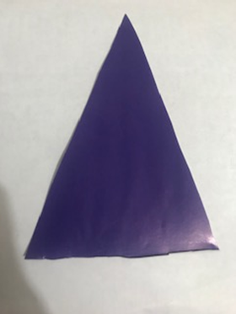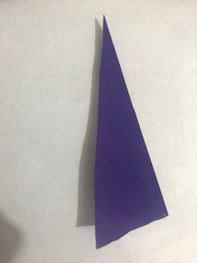
Взрослый. Но у нас уже готовый треугольник, только снизу у платья углы должны быть закругленные. Как нам сделать их закругленными? (Нужно сложить треугольник пополам и плавно срезать углы).
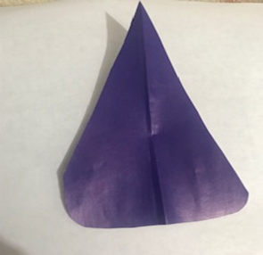
Взрослый. Платье наклеиваем в середине листа.
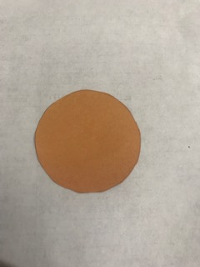
Взрослый. Какой формы голова? (Круглая).
Взрослый. А шляпа какой формы? (Полукруглая).

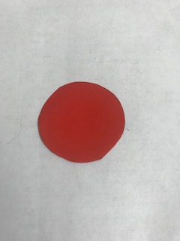

Взрослый. А как нам сделать, чтоб из круга получить два полукруга? (Сложить круг пополам и разрезать по линии сгиба).
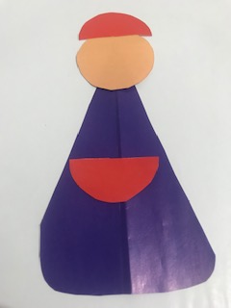
Взрослый. Правильно, из одного полукруга у нас получится шляпа, а из другого что может получится у нас? (Фартук).
Взрослый. Сколько рук у девочки? (Две).
Взрослый. Как нам сделать из одной полоски бумаги две полоски, чтоб получились руки? (Нужно сложить пополам и разрезать по линии сгиба).

Воспитатель. Сколько ног у девочки? (Две).
Взрослый. А чтоб две ноги получилось из одной полоски, что нам нужно сделать? (Нужно сложить пополам и разрезать по линии сгиба).
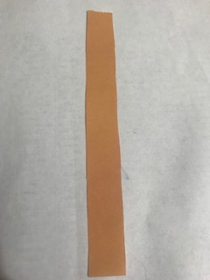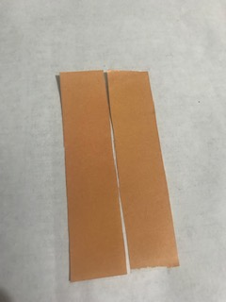
Взрослый. Как ты думаете, а обязательно ли вырезывать из бумаги глаза, нос, губы, волосы, ладошки и обувь, или же мы можем воспользоваться другими средствами? (Можно дорисовать цветными карандашами).
3. Итог.
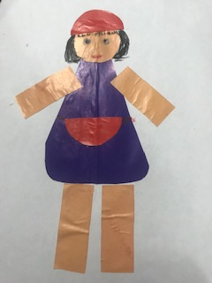
Взрослый. Молодец! У тебя замечательно получилось. Кому мы помогали сегодня? (Красной шапочке).
Взрослый. Что мы сделали для нее? (Наклеивали подружек).
Взрослый. Нашей Красной Шапочке думаю очень понравятся новая подружка.

